Årsmelding 2016
Steinkjer Friidrettsklubb

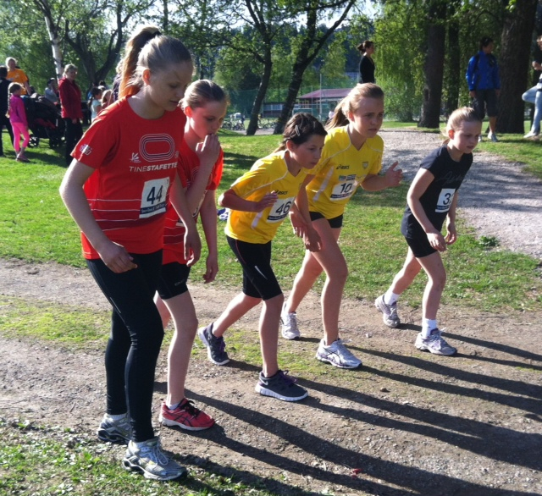
Hovedstyret 2016 har bestått av:
Leder: Jannike Strugstad
Nestleder/økonomiansvarlig: Trond Hermanstad
Sekretær: Heidi Dale
Sportslig utvalg: Toril Lauritsen Nyborg
Arrangement: Petter Spolen
Marked: Robert Hårberg
Barn og ungdom: Jannike Strugstad
Repr for Funksjonshemmede: Hans Foosnæs
Utøverrepresentant: Emily Rose Norum
I tillegg har vi hatt følgende:
Regnskapsfører: Torill Kolsing
Revisor: Hans Tronstad
Valgkomité: Hans Tronstad + styremedlemmer

Styrets arbeid:
Styremøter
Det har vært avholdt 10 styremøter siden det nye styret trådte i kraft, og det er behandlet 59 saker.
Medlemstall:
Per 01.01.2017 var det 358 registrerte medlemmer
Aktivitet
De forskjellige gruppenes årsmeldinger viser aktiviteten i klubben det siste året. Sportlig utvalg, Utvalg for barn- og ungdom, arrangement, markedsgruppa og funksjonshemmede har egne årsmeldinger.

Økonomi

Regnskapet for 2016 viser et overskudd på 53 959 kr mot et overskudd på 73 238 kroner året før. Klubben arrangerte UM innendørs i 2016 som ga oss ett høyere overskudd enn NM i 2015, men en betydelig svikt i sponsorinntekter gjør at overskuddet i 2016 blir mindre enn året før. På inntektssiden videre finner vi en stor post på offentlig tilskudd der vi har fått penger for blant annet og driver ett prosjekt som går ut på: aktivitet for asylsøkere, dette er ett prosjekt som også vil være med over i 2017.

Den største kostnadsposten er reise- og oppholdsutgifter. De samlede utgifter er vesentlig høyere enn budsjett, men dette forteller om et aktivt år for klubbens utøvere, så vel lokalt som nasjonalt.

Klubben er fremdeles økonomisk solid med en god egenkapital. Det budsjetteres med overskudd i 2016.

Trond Hermanstad

Gruppenes årsmeldinger

Barn og unge

Utvalget har bestått av:
Jannike Strugstad, leder
Anne Mørkved
Astrid Helland

Utvalget har hatt 1 styremøte i perioden.

Oppstart trening sommerhalvåret var tirsdag 19. april. De to første treningene var i Friidrettshallen, før fortsettelsen var ute.
Det var treninger tirsdager fra 1700 – 1800 for gruppene 6-7 år og 8-9 år, og fra 1700-1830 for gruppen 10 – 12 år, i tillegg hadde denne gruppen trening torsdager 1730-1830.

Trenere har vært:
6-7 år: Richard Nilsen, Sifan Geda,
7-9 år: Bjørg Helland, Ida Helland Iversen
10 – 12 år: Sigrid Belbo, Tonje Bergin, Lars Erik Susegg

Klubben har stilt med lag på følgende stafetter:
Beitstadstafetten – 4 lag
Ogndalsstafetten – 7 lag
Mosvikstafetten - 4 lag
Steinkjerstafetten - 10 lag

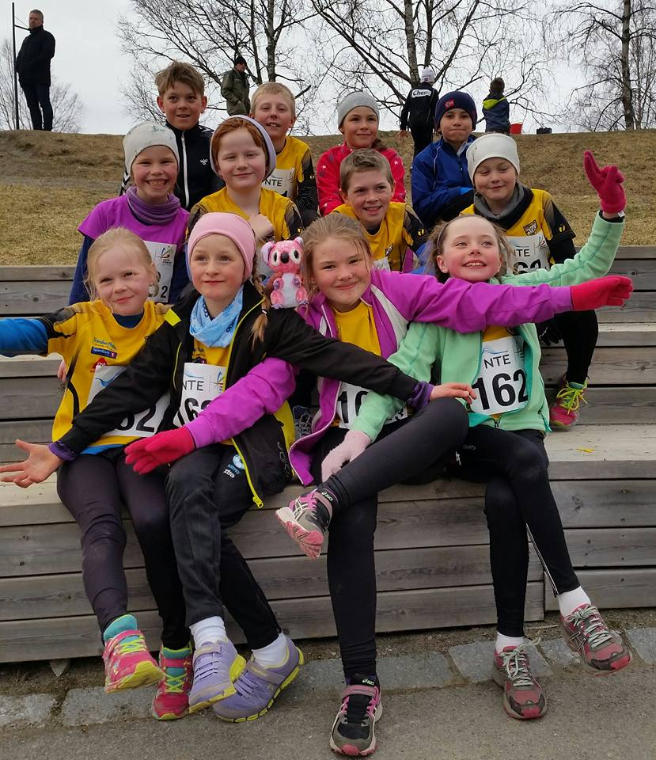 Fra Beitstadstafetten

Utvalget har arrangert 3 terrengløp på Guldbergaunet. 70 barn deltok på terrengløpene. I tillegg har vi arrangert 2 internstevner. Avslutning på terrengløpene og sommersesongen var 27. september med pizza og utdeling av premier.

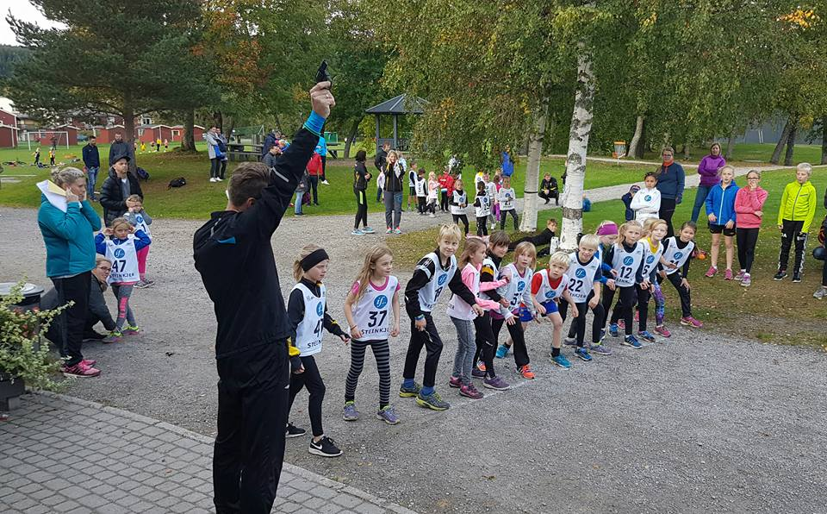 Terrengløp

Treninger i vinterhalvåret tok til 16. oktober for gruppa 10-12 år. Det har vært mellom 10 og 15 barn på trening. Sigrid Belbo har vært trener.

Mange har deltatt på stevner i løpet av året, men vi ønsker flere.

Jannike Strugstad

Arrangement 2016

2016 var et innholdsrikt år for Steinkjer Friidrettsklubb. Denne rapporten vil synliggjøre aktiviteten som arrangementsutvalget har hatt ansvaret for. Det vil si at innendørs UM ikke er en del av denne rapporten.

Organisering
Arrangementutvalget er et eget utvalg som har til oppgave å planlegge og organisere friidrettsstevner for Steinkjer friidrettsklubb. Utvalget har som mål å skape unike opplevelser for alle- både utøvere, trenere, publikum og frivillige, samt å gjøre våre stevner så attraktive at alle ønsker å delta på dem, hvert år.
Utvalget har bestått av tre personer i 2016. Medlemmene har vært: Tove Damås, sekretær Trond Hermanstad, medlem (og altmuligmann) Petter Spolén, leder
Utvalget har møttes i forkant av hvert stevne og gått gjennom øvelsesutvalget, skrevet invitasjon og vurdert behovet for funksjonærer og mannskap. Mannskapslister er et omfattende puslespill å få til men heldigvis har klubben mange trofaste støttespillere som stiller opp så ofte de har anledning. Allikevel er det ønskelig å knytte til oss flere støttespillere. I forkant av stevner settes det opp tidsskjema på bakgrunn av påmeldinger. Vi etterstreber å ta hensyn til alle som ønsker å delta i flere øvelser, noe som kan være en utfordring å få til uten kollisjoner.

Stevner
Klubben arrangerte åtte stevner i 2016 som er gjengitt i denne rapporten. Totalt 1074 deltaker sto for 1957 starter.
30. januar arrangerte vi Nyttårsstevne i Steinkjerhallen. Breddearrangement for utøvere fra og med 10 år. Her deltok148 utøvere fra 31 klubber og det var 309 starter
12. mai Trøndersk åpningsstevne Breddearrangement for utøvere fra og med 8 år Her deltok 98 utøvere fra 21 klubber og det var 178 starter
11. juni Steinkjerlekene Breddearrangement for utøvere fra og med 10 år. Her deltok 99 utøvere fra16 klubber og det var 232 Kretsmesterskap i øvelsene: 60m, 100m, 400m, 1500m, lengde, høyde og kule, i utvalgte klasser.
10. august «Martnasstafett» og finale i NTE stafettserie Her deltok 65 lag og 260 utøvere. Sparbu stilte med hele 17 lag! -ett mer enn Steinkjer FIK som hadde 16.
19. august TA-sprintfinale Her deltok 51 utøvere. Vesentlig færre en det var kvalifiserte.
4. september Oftenåsen opp Motbakkeløp i samarbeid ned Nord-Trøndelag bedriftsidrettskrets og Oftenåsen venner. Klubben er tekniske arrangør og har ansvaret for sekretariat, starter og premiering. 500 utøvere deltok I motbakkeløpet. I 2016 kolliderte dette arrangementet med UM i Sandnes. Noe som var uheldig da utøvere i klubben stiller som løypemannskap.
18. oktober Innherredskarusellen Femte stevne i Innherredskarusellen som er et rekrutteringsstevne for utøvere fra og med 6 år. En fin arena for å prøve klassiske friidrettsøvelser. Her deltok 32 utøvere fra 8 klubber og 93 starter
11. desember Adventstevnet «Sesongåpning» for kommende innendørssesong. Her deltok 81 utøvere fra 16 klubber og det var 254 starter.
Andre stevner: Teststevne til UM (Overhalla) UM innendørs Treningsstevner 2 stk

Utfordringer
I utgangspunktet var vi fire i utvalget, men en person har trukket seg. Ønsker dette erstattet. Gjerne med en fra sportslig eller marked.
Styrke rekrutteringen av nye funksjonærer. Foreldre til barn som er med på treninger og stevner, burde/skal bidra.
Savner regelmessige evalueringsmøter med leder, sportslig og marked.

Petter Spolén

Markedsarbeid 2016
Sponsorer
Steinkjer Friidrettsklubb har vært heldige å ha trofaste enkeltsponsorer de siste årene. Dette har vært sponsorer med langsiktige samarbeidsavtaler på 1 – 3 års varighet. Nå merker man for alvor at det hardner til i kampen om sponsormidlene, til og med de største aktørene er mer tilbakeholdne og noen har vi beklageligvis fått nei ifra.
Markedsarbeidet for 2016 har bestått i å få oversikt på avtaler som skal fornyes, dialog med Steinkjer hallen om hvilket areal klubben har til rådighet på ”Intervjuveggen”, møter med hovedsponsorer og div. interne møter om nye inntektsmuligheter og arrangement som kan komme klubben til gode.
Hovedsponsorer for friidrettsklubben 2016 har vært: Byggmakker, NTE, Sparebank1 og Susegg maskin
Pga. omstruktureringer og Oddvar Røe’s bortgang har 2016 vært et litt spesielt år for mange i klubben og markedsavdelinga. Markedsavdelinga har vært litt nede i 2015 -2016, men er nå i full gang med å tegne nye avtaler med sponsorer og hovedsponsorer. Så langt er det gjennomført 3 møter med aktuelle hovedsponsorer, NTE, Trønderavisa og Sparebank1. NTE har signalisert at de ikke blir med i 2017, Trønderavisa og Sparebank1 er gledelig positiv til fortsatt samarbeid. Det jobbes videre med flere aktuelle sponsorer og vi har forventninger om å kunne få et godt 2017.
Treningstøy
Steinkjer friidrettsklubb har pr i dag treningstøy med profilering av sponsor som ikke lenger støtter klubben, dette gjør at vi ved neste fornying av klær må revidere hovedsponsorer på klubbklær. Samarbeidet med Trimtex videreføres ved kjøp av klubbklær, det er kommet forbedringer hva angår bestilling av disse. Trimtex har kommet opp med nettløsning som gjør at klubbmedlemmene selv kan gå inn på nett å bestille. Dette forenkler etterarbeidet, da de selv bestiller og betaler via nett. Vi har også avtale med Malmo Sport om ekstra rabatter på utstyr ved opplysning om medlemskap i S-FIK. Det jobbes også med en alternativ avtale med en annen aktør.

Intervjuvegg/ sponsorvegg
Avtalen vi har med Steinkjerhallen Campus på intervju/sponsorvegg videreføres i samme rammer som dagens. Veggen gir en årlig inntekt i størrelsesorden 20 – 40.000,- kr.
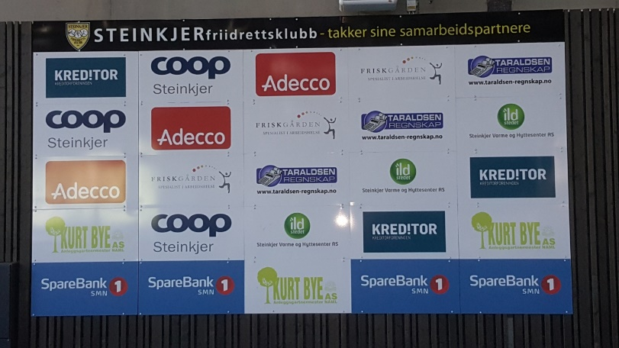
ÅRSMELDING FRA SPORTSLIG UTVALG

Kontraktsutøvere

Gruppe 1 | Kontraktsbeløp kr 25.000,-
 | Emily Rose Norum
 | Tara Marie Norum
Gruppe 2 | Kontraktsbeløp kr 12.000,-
 | Alexander Kirkeberg
Gruppe 3 | Kontraktsbeløp kr 5.000,-
 | Jenny Elisabeth Nyborg
 | Emily Nyborg
 | Henrik Nordtug
 | Eivind Jenssen

Landslag

Hoved NM Askøy Bergen:
4.pl. Emily Norum 400m 54.51
Lengde KS: nr 11, Emily Nyborg, 5,19 nr 12, Jenny Nyborg 5.17.
Tresteg KS: nr 11 Emily Nyborg11.32
5000m MS: nr 25 Henrik Nordtug, 15.23,39, nr 26 Alexander Kirkeberg, 15.23,40

NM innendørs (Bærum):
400m: Gull til Emily Rose Norum (54,09).
3000m: 15.plass til Henrik Nordtug (8,59,37).

NM terrengløp, kort løype :
Gutter 17: Gull til Mathias Flak
Menn senior: 23. plass Alexander Kirkeberg, 35. plass Henrik Nordtug
Menn veteran: Gull til Henrik Sandstad og Sjur Agdestein
Stafett: 11. plass til Steinkjer FIK ved Alexander Kirkeberg og Henrik Nordtug.

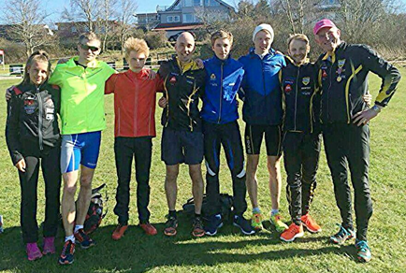
Fra venstre: Clara Sagnes Wågan, ??, Henrik Sandstad, Mathias Flak, Alexander Kirkeberg, Henrik Nordtug og Sjur Agdestein.

Junior-NM, Brandbu:
U20:
Lengde: Nr 11, Emily Nyborg 5,06
Tresteg: nr 10, Emily Nyborg, 10,95
Lengde: nr 9, Simen Spolén, 5,89
Sander Bjørkli Stigum var nær finale på 400m hekk.
U23:
800m: Gull til Emily Rose Norum, 2,18,66
400m hk: Gull til Emily R Norum 1.01.03
400m: Sølv til Emily R Norum 54.67
200m: 4. plass til Emily Rose Norum, 24,92
Lengde: nr. 6, Jenny Nyborg, 5,13
1000m stafett: Bronse, Emilie Hermanstad, Maria Storstadmo, Emily Nyborg og Emily Rose Norum, 2,15,73

Gävlehovspelen, 15-17 juli.
Emily Nyborg, 5. plass j19, 1oom, 12,74 (+3,4)
Emily Nyborg, 2. plass j19, lengde, 5,25
Emily Nyborg, 1. plass j19, tresteg, 11,57

UM innendørs Steinkjer:
200m, g18-19: Sander Bjørkli Stigum, 23,55
4x200m g18-22: 9. plass, Sander Bjørkli Stigum, Simen Spolén, Fredrik Agdestein og Jonas Selbo, 1,39,70
4x200m, J15-17: 7.plass, Emile Hermanstad, Oda Sivertsen Stavrum, Amalie Grande Bjørnstad og Andrea Wengstad, 1,53,51
Høyde: Oda Sivertsen Stavrum, j16: 8. plass, 1,45
Lengde: Emily Nyborg, j18-19: Bronse, 5.40
4x200m j18-22: Bronse, Emily Nyborg, Emily Rose Norum, Jenny Nyborg og Maria Rafoncel Storstadmo, 1,43,74
200m j18-22: Gull, Emily Rose Norum, 24,28
Lengde j20-22: 5. plass, Jenny Nyborg, 5,20
Lengde g18-19: 5. plass, Simen Spolen, 5,95
60m: j16, 5. plass, Emilie Hermanstad, 8,17
Kule: j16, 5. plass, Maria Rafoncel Storstadmo, 10,23
Tresteg: j18-19, Bronse, Emily Nyborg, 11,37
400m: j20-22, Gull, Emily Rose Norum, 54,26, Bronse, Jenny Nyborg, 60,68
60m: j20-22, Gull, Emily Rose Norum, 7,74

UM Sandnes:
400m: g18-19, 7. plass, Sander Bjørkli Stigum, 52,11
3000m: g17, 6. plass, Mathias Flak, 9,14,27
Høyde: j16, 10. plass, Oda Sivertsen Stavrum, 1,48
Lengde: j18-19, 3. plass, Emily Nyborg, 5,40
Lengde: g18-19, 6. plass, Simen Spolén, 5,99
400m hekk: g18-19, 4. plass, Sander Bjørkli Stigum, 60,61
80m hekk: j16, Maria Rafoncel Storstadmo, 12,49
Tresteg, j18-19, Emily Nyborg, 11,77
200m, j16, Maria Rafoncel Storstadmo, 26,96
200m, j18-19, Emily Nyborg, 26,13
800m, g17, Mathias Flak, 2,04,84
1000m stafett, gutter 17-19, 8. plass, Simen Solén, Sigve Hårberg, Sander Bjørkli Stigum og Mathias Flak, 2,05,63
1000m stafett jenter 17-19, 6. plass, Emilie Hermanstad, Oda Sivertsen Stavrum, Maria Rafoncel Storstadmo og Emily Nyborg

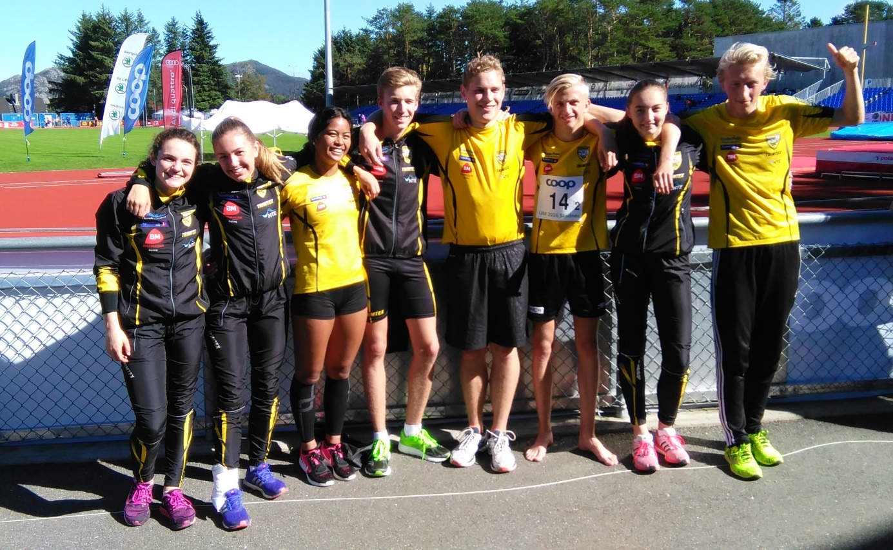
Fra venstre: Emily Nyborg, Emilie Hermanstad, Maria Storstadmo, Mathias Flak, Simen Spolén, Sigve Hårberg, Oda Sivertsen Stavrum og Sander Bjørkli Stigum.

NM stafetter Trondheim
4 x 100m, Mix jr, Bronse, Emily Nyborg, Sander Bjørkli Stigum, Emilie Hermanstad og Julius James Ebarle, 48,08.
4x100m, j15-16, bronse, Maria Rafoncel Storstadmo, Emilie Hermanstad, Amalie Grande Bjørnstad og Oda Sivertsen Stavrum, 52,91
4x100m, MV35-39, Gull, Håvard Skjellegrind, Petter Spolén, Egil Fors og Sjur Agdestein, 1,06,73
4x400m, MV35-39, Gull, Sjur Agdestein, Anders Luther, Egil Fors og Lars Asbjørn Holmvik, 4,54,72
4x1500m, MV35-39, Gull, Lars Erik Susegg, Per Odd Rygg, Henrik Sandstad og Eirik Nordvik, 19,06,48

London Night of the 10 000m PBs:

NM halvmaraton – Trondheim maraton
Alexander Kirkeberg - 2.plass og Sølv i U23-klassen. Tida ble 68.15 og ny pers
Ingeborg Nordaune - 3.plass og bronse i U23-klassen

Bislett Games:
400m: Tara M Norum
Emily Norum nr 3 på 54.53

Haag halvmaraton – Nederland
Alexander Kirkeberg løpte på 68 minutter og ble nr. 30 i et stort internasjonalt felt der de 10-15 første var kenyanere. Tida var 2 minutter bak kravet til VM i halvmaraton for seniorer.

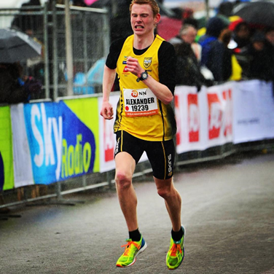
Bilde: Alexander Kirkeberg

Oslo halvmaraton:
Ingeborg Nordaune – 3. plass av 120 i jr. klassen, nr. 12 totalt av alle startende damer

Birkebeinerløpet – halvmaraton
Ingeborg Nordaune – 2. plass i jr. klassen

NM terrengløp lang løype Rindal:  MS:  Alexander Kirkeberg 16.pl  Henrik Nordtug 30.pl.  Gutter 17år  Mathias Flak1.pl.  Jenter 18-19år  Ingeborg Nordaune 5.pl  Menn veteran 35-39år 10km  Eirik Nordvik 4.pl. | 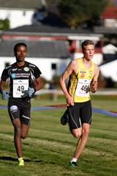

NM VETERAN: Se egen melding for veteraner.

LOKAL FRIIDRE TT:
STAFETTER:
STEINKJERSTAFETTEN:
Steinkjer FIK stilte med totalt 15 stafettlag fordelt på mix 8-10, jente og gutteklassene senior- og veteranklasse. Klubben tok til sammen sju klasseseiere og satte sitt preg på hele stafetten.

Steinkjer FIK har også deltatt med mange lag i Mosvikstafetten, Beitstadstafetten og Ogndalsstafetten. Disse stafettene har vært viktige for rekruttering av barn og unge.

OLAV-Stafetten: Steinkjer FIK ble nr to i menn senior en halvt minutt bak Strindheim.

St. Olavsloppet:
1.plass for mix. lag, men også suveren seier totalt. Laget bestod av flest løpere fra Steinkjer/Kristiansand. Laget var suverene på alle dagsetapper.
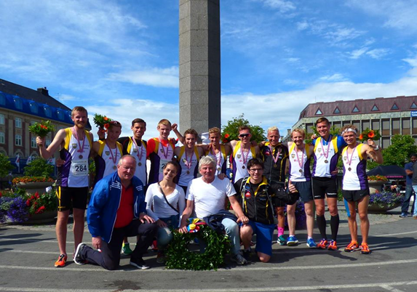
Holmenkollstafetten 2016:
Menn elite:
1. IK Tjalve
2. IL Gular
...
Steinkjer FIK ble nr 18 på 56.13. 5,46 bak IK Tjalve. Nedrykk.

KVINNER ELITE

1. IK Tjalve
2. SK Vidar
......
Steinkjer FIK ble nr 16, på tida 1.10.42, 11,05 bak IK Tjalve.
Deltakere Holmenkollstafetten 2016:
 | Kvinner elite | Menn elite
- 1200m | Jenny Nyborg | Mathias Flak
- 1100m | Helle G Nordvik | Eirik Nordvik
- 650m  Wollfs gate | Kristina Jekthammer | Håvard Foosnæs
- 1950m | Hanna Skar Knudsen | Eivind Jenssen*
- 1100m | Kine Myhre | Erik Eide
- 1200m | ? | Morten Torset  Innleid
- 1800m  Besserud | Ingeborg Nordaune | Henrik Nordtug
- 1800m  unnabakken | Malene Bjørkås | Lars Erik Susegg
- 650m  Gressbanen | Amalie Bjørnstad | Lars Eric Sæther
- 2800m | Kristin Wiseth | Aleksander Kirkeberg*
- 1520m | Ingrid Eide Aadland | Knut Hjertvik
- 350m | Maria Storstadmo | Simen Spolen
- 1100m | Rut Åshild Sandstad | Emil Rødsjø
- 800m | Andrea Wengstad | Fredrik Agdestein
- 650m | Oda Stavrum | Sander Stigum

POENGSERIEN FOR J/G 10-19 år, T-A SERIEN 2016
Steinkjer FIK ble nr 2 i TA-serien. Beste enkeltresultat hadde Sigve Hårberg med 11.95 i gutter 15 år som gir 1000 poeng på Tyrvingtabellen.

Lagseriene:
KS: 12. plass i første divisjon og dessverre nedrykk.
MS: 8. plass i andre divisjon.

TRENING:
Trenere har vært:
Henrik Sandstad mellom- og lang, Toril Nyborg sprint mm, Eirik Røe sprint mm, Trond Olav Skevik ungdomsgruppe sprint og teknisk, Hans Foosnæs teknisk mm, Sigrid Belbo, Bjørg Helland, Richard Nilsen, Tonje Bergin? barn og unge, Randveig Irene Stein racerunning og supertrening.

SAMLINGER:

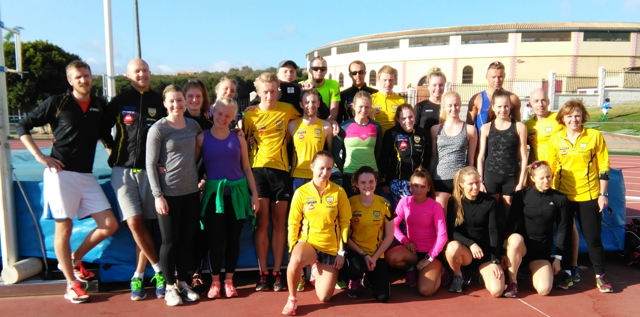

Påska 2016 deltok ca 20? utøvere og ledere/trenere på treningsleir i Torrmolinos. Bak fra venstre Eivind Jenssen, Eirik Røe, Linn-Kristine Bloch Børke, Thea Lindam, Martin Kanestrøm, Emil Rødsjø, Roald Frøskeland, Alekxander Kirkeberg, Andrea Wengstad, Kristian Skage Nordlund, midten fra venstre Mari Gilde Brubak, Julie Landrø, Sander Bjørkli Stigum, Henrik Nordtug, Emily Rose Norum, Jenny Elisabeth Nyborg, Marie Dale, Ingeborg Nordaune, Henrik Sandstad, Toril Lauritsen Nyborg, foran fra venstre Kristina Jekthammer, Emily Nyborg, Clare Sagnes Wågan, Elin og Guro Bolås.

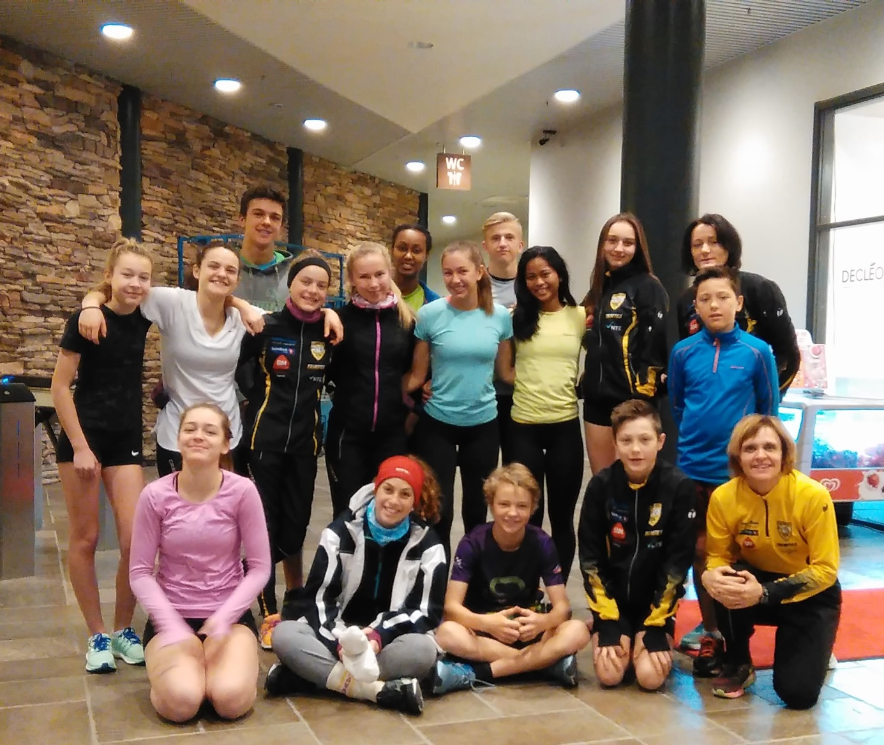

I november 2016 deltok bak fra venstre Ella Luktvasslimo, Emily Nyborg, Emiliano Vuillermoz, Anna Storvig Winther, Amalie Grande Bjørnstad, Emilie Hermanstad, Maria Storstadmo, Oda Sivertsen Stavrum, Sigrid Belbo, Elias Belbo Lagestad, foran fra venstre Ine Trondstad, Elisa Faccanoni, Sander Kampen Dalbu, Gustav Belbo Lagestad, Toril Lauritsen på miljøsamling på Holiday Club Hotel i Åre. Sigrid Belbo og Toril Lauritsen Nyborg var ledere/trenere på samlinga.

SPORTSLIG UTVALG TAKKER UTØVERE, TRENERE, LEDERE OG ANDRE FOR ET GODT FRIIDRETTSÅR i 2016

STEINKJER FRIIDRETTSKLUBB
ÅRSRAPPORT VETERANER 2016
Av Hans Foosnæs
Steinkjer Friidrettsklubb har flere veteraner som hevder seg godt på landsbasis.
Vi starter med en statistikk for 2016 (Utendørs og innendørs)
Først et bilde av vår engasjerte veteran Sjur Agdestein, som har vært vår flittigste veteran-NM-deltaker og som også legger ned en stor innsats for klubben på den medisinske siden.

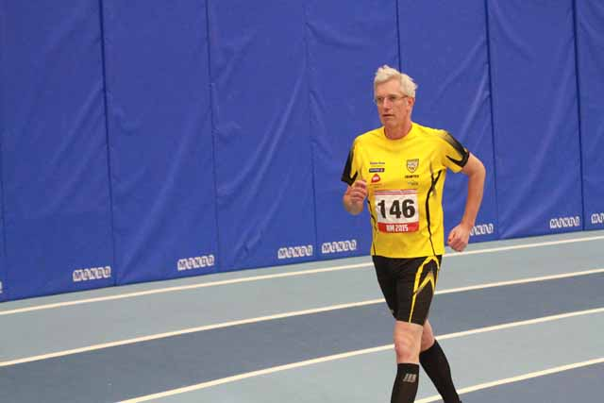

 |  | Født | Øvelser
MV 35-39 år | Lars Erik Susegg | 1979 | 800m 2.12.39
 | Eirik Nordvik | 1981 | 3000m 9.41.36 (ut)  3000m 9.46.26 (in) | Nr 5 i NM terrengløp Rindal
 | Richard Nilsen | 1979 | Kule 7.25: 8.28  Spyd 800: 26.82  Lengde: 4.98 (i)  Lengde ut.t: 3.04 (i)  Høyde ut. t: 1.30 (i) | 3 sølv i innendørs-NM vet.
MV 40-44 | Henrik Sandstad |  |  | NM-gull MV40-44 terrengløp stavanger
MV 45-49 | Trond Olav Skevik | 1968 | Lengde 4.93 (i)  Lengde u.t. 2.86 (i)  Tresteg 10.50 (i)
MV 50-54 | Joar Nyborg | 1965 | Spyd 800: 27.05

MV  60-64 | Sjur Agdestein | 1956 | 100m 15.04  1500m 6.32.29  Høyde 1.40  Kule 5 kg 9.67  Spyd 400gr 20.84  Lengde 4.46  60m 12.77 (i)  60m H 12.23 (i)  Kappgang 3000m: 25.30.91  Høyde 1.39 (i)  Høyde u.t. 1.15 (i)  Lengde 3.23 (i)  Lengde u.t 2.24 (i)  Kule 5 kg 9.63 (i) | Nr 3 NMIV  Nr 1 NMIV  Nr 1 NMIV  Nr 1 NMIV  Nr 2 NMIV  Nr 1 NMIV  Nr 2 NMIV  Nr 1 NMIV  Nr 1 MV 60-64 år terrengløp Stavanger
MV 65-69 | Hans Foosnæs | 1947 | 200m 37.13  Lengde 3.65  Tresteg 8.60  Lengde u.t. 2.00 (i)  Tresteg 8.00 (i)
MV 70-74 | Kjell Jønnum | 1945 | 100m 16.21  400m 81.07  1500m 7.36.81  80m hekk 18.24  300m hekk 61.86  Høyde 1.22  Stav 2.20  Lengde 3.65  Kule 4 kg 8.25  Diskos 1 kg 27.98  Spyd 500 gr 25.55  10-kamp 4546 p  Stav 1.70 (i)  Lengde u.t. 2.21 (i) | Sølv i NM 10-kamp  Nr 2 i NMIV
MV 80-84 | Ingvardt Sandsund | 1934 | Høyde 1.21  Kule 3 kg 10.25  Diskos 1 kg 23.70  Spyd 400 g 24.11  Vektkast 4 kg 9.76  Kule 3 kg 10.00 (i) | Nr 3 i Nordisk  Nr 4 i Nordisk  Nr 1 i Nordisk (Odense)
KV 45-49 | Toril L Nyborg | 1967 | 200m 30.41
KV 50-54 | Mariann Sandsund | 1964 | Høyde 1.20  Kule 3 kg 8.38  Spyd 500 gr 17.72

Resultater fra NM stafetter Trondheim 2016:
Resultater fra Ogndalsstafetten 2016:
MV: Nr 1. Steinkjer Friidrettsklubb (Henrik Sandstad, Per Odd Rygg, Lars Erik Susegg, Joar Nyborg.

Racerunning og supertrening
Steinkjer Friidrettsklubb har to prosjekter i friidrett for utøvere med funksjonsnedsettelse:
- Racerunning (RR). Treninger i RR har foregått hver mandag hele skoleåret, i Friidrettshallen og utendørs på friidrettsbanen på Guldbergaunet.
- Supertrening (ST), et mosjonstiltak for alle funksjonshemmede/bevegelseshemmede.
Samlinger her har vært onsdager i oddetallsuker hele skoleåret.
Alle som deltar på disse to tiltakene, skal være medlemmer i Steinkjer Friidrettsklubb. De kan også delta på alle friidrettsstevner som Steinkjer Friidrettsklubb arrangerer, både innendørs og utendørs.
Følgende stevner har hatt deltakelse fra utøverne i RR og ST:
Adventsstevnet des 2015 i Friidrettshallen.
Januarstevnet 2016 i Friidrettshallen.
UM innendørs 2016 i Friidrettshallen.
Åpningstevnet i mai 2016 på Guldbergaunet.
Steinkjerlekene i juni 2016 på Guldbergaunet.
Begge tiltakene våre har fått svært god oppslutning, ca 15 aktive i RR og over 30 deltakere fast på ST.
Gledelig er det også at det ikke har vært vanskelig å få ungdom fra idrettslinja på Steinkjer vgs til å ta trenerjobber i RR og ST.

Trenere i 2016 har vært Randveig Irene Stein, Kristine Kolberg, Marie Aune Bardal, Marta Fleischer og Andrea Slørdahl, og Jenny Nyborg (våren 2016). Prosjektleder Hans Foosnæs har også bidratt litt med trening. Dessuten har elevene på idrettsfag, SVGS, vg3, deltatt to ganger hver som assistenter på RR og ST-treningene, med bl.a. ansvar for styrketrening. Assistenter og foresatte har også bidratt med verdifull hjelp.
Vi har fått økonomisk støtte fra Nord-Trøndelag Fylkeskommune tannhelse og folkehelse, NT fylkeskommune idrett, Steinkjer kommune, Gjensidigestiftelsen gjennom Nord-Trøndelag Idrettskrets og Steinkjer Idrettsråd. Pengene har gått til hall-leie, trenerhonorar, utstyr, Petrasykler, medaljer og reiser.
I november 2015 fikk vi også NTFK s tilgjengelighetspris for funksjonshemmede.
Pengene vi fikk gjennom denne prisen, ble brukt som støtte til de fire som i juli 2016 deltok på treningscamp og stevner i racerunning i Danmark. Det er helt utrolig å se den framgangen CP-rammede kan ha av å delta i racerunning.
I november 2016 ble vi nominert til Norges Idrettsforbunds inkluderingspris og fikk dermed delta på Idrettsgallaen på Hamar januar 2017. Hans Foosnæs og Randveig Irene Stein representerte klubben og fikk en stor opplevelse. Riktignok fikk vi ikke prisen, men fikk likevel med oss kr 10 000 tilbake, penger som kan brukes til aktiviteter i RR og ST.
Her er et par bilder fra avslutninga våren 2016.

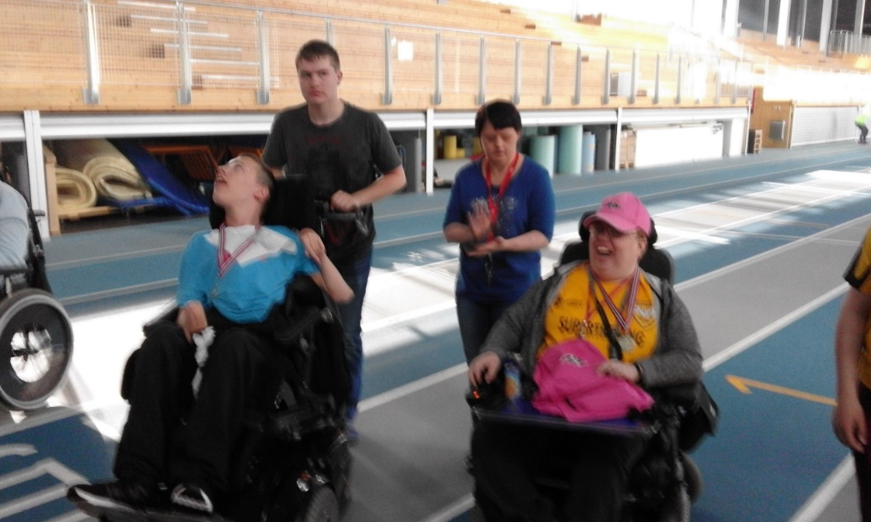

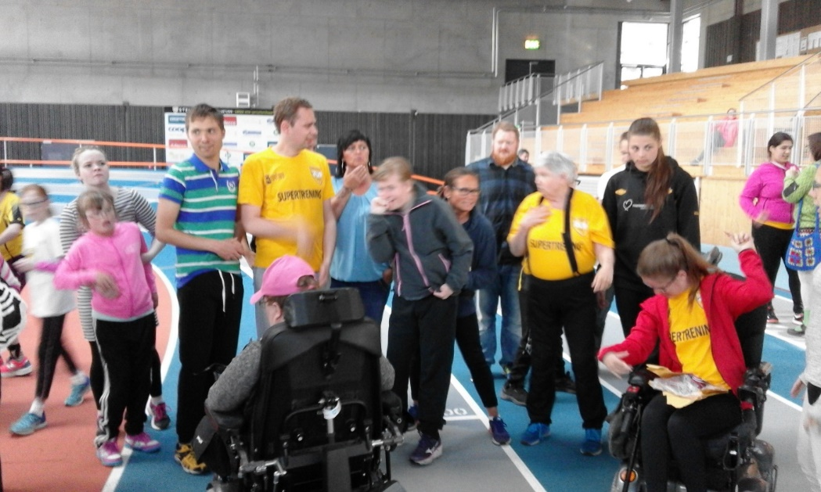

Det er viktig at deltakerne i RR og ST kan få delta på vanlige friidrettsstevner. Under UM innendørs i februar 2016 fikk racerunnerne oppleve å få stor applaus fra fulle tribuner i friidrettshallen.

NOEN RESULTATER FRA OPEN EUROPEAN CHAMPIONSHIP
Fredriksberg, Danmark JULI 2016.

40m U16 RR1:
- Torgrim Skålsvik, SFIK 15.95 (PB, SB)
(3 deltakere)
60m U16 RR1:
- Torgrim Skålsvik 24.25 (PB, SB)
40m KS, RR2
- Marie Aune Bardal, SFIK 12.35 (har 11.70 fra før, SB)
(2 deltakere).
60m KS, RR2
- Marie Aune Bardal, SFIK 16.64 (PB (16.70 fra før))
(4 deltakere)
200m KS RR4
- Tove Tømmerås, SFIK 43.52 (PB, SB).
(3 deltakere)
400m KS RR4
- Tove Tømmerås, SFIK 1.33.01 (PB, SB)
(3 deltakere)
800m KS RR4
- Tove Tømmerås 3.20.96 (PB, SB)
(4 deltakere)
100m U16 RR1:
2. Torgrim Skålsvik, SFIK 36.91 (PB, SB)
(3 deltakere)
100m KS RR3 forsøk
- Julie Saursaunet, SFIK 22.77 (SB, PB)
100m finale KS RR3
5. Julie Saursaunet, SFIK 23.91
200m finale KS RR3
4. Julie Saursaunet 48.12 (46.59 i forsøk)
400m finale KS RR3
4. Julie Saursaunet 1.53.85 (1.47.23 i forsøk)
800m finale KS RR3
4. Julie Saursaunet 3.59.65 (3.56.46 i forsøk)
- finale KS RR3
4. Julie Saursaunet 7.53.97
1500m KS, RR2, finale
2. Marie Aune Bardal, SFIK 10.13.54
(3 deltakere)
800m KS RR4
- Tove Tømmerås 3.20.96 (PB, SB)
(4 deltakere)
200m KS RR2
- Marie Aune Bardal 66.12
100m KS RR2
- Marie Aune Bardal 28.26 (SB)

